ФЕДАШ Анатолий Владимирович
Развитие методологии проектирования и обоснования функциональной структуры горнотехнических систем освоения георесурсного потенциала угольных месторождений
Специальность: 25.00.21-
Теоретические основы проектирования горнотехнических систем
Автореферат
диссертации на соискание ученой степени
доктора технических наук
Новочеркасск - 2013
Работа выполнена в федеральном государственном бюджетном образовательном учреждении высшего профессионального образования «Московский государственный горный университет» на кафедре «Подземная разработка пластовых месторождений»
Научный консультант:
доктор технических наук, чл. корр. РАН, профессор Рубан А.Д.
Официальные оппоненты:
Игнатов В.Н., доктор технических наук, профессор, федеральное государственное бюджетное образовательное учреждение высшего профессионального образования «Южно-Российский государственный политехнический университет (НПИ) имени М.И. Платова»
Аксёнов В.В., доктор технических наук, профессор, федеральное государственное бюджетное учреждение науки «Институт Угля» Сибирское Отделение РАН (г. Кемерово)
Крашкин И.С., доктор технических наук, профессор, открытое акционерное общество «Национальный научный центр горного производства - Институт горного дела им. А.А. Скочинского» (г. Москва)
Ведущая организация:
Федеральное государственное бюджетное образовательное учреждение высшего профессионального образования «Уральский государственный горный университет».
Защита состоится «20» декабря 2013г. в 11⁰⁰ часов на заседании диссертационного совета Д 212.304.07 при федеральном государственном бюджетном образовательном учреждении высшего профессионального образования «Южно-Российский государственный политехнический университет (НПИ) имени М.И. Платова» в 149 ауд. главного корпуса по адресу: 346428, г. Новочеркасск, Ростовской области, ул. Просвещения, 132.
С диссертацией можно ознакомиться в библиотеке федерального государственного бюджетного образовательного учреждения высшего профессионального образования «Южно-Российский государственный политехнический университет (НПИ) имени М.И. Платова».
Автореферат разослан « » ноября 2013 г.
Отзывы в двух экземплярах, заверенные печатью, просим направлять на имя ученого секретаря по адресу: 346428, г. Новочеркасск, Ростовской области, ул. Просвещения, 132. ФГБОУ ВПО «ЮРГПУ (НПИ) имени М.И. Платова».
Ученый секретарь диссертационного совета
➢⬄⇨✗➔ 

ОБЩАЯ ХАРАКТЕРИСТИКА РАБОТЫ
Актуальность работы. Мировой кризис оказал существенное влияние на эффективность функционирования угледобывающей отрасли. Однако, кризис стимулировал необходимость проведения диверсификации угольной промышленности посредством расширения области научных исследований и внедрения наукоемких технологий и технических средств, которые способны обеспечить конкурентоспособность угольной продукции на рынке и социально - экономическое развитие угледобывающих регионов.
Сложившаяся теория проектирования горных предприятий была разработана для плановой экономики, при которой развитие технологических систем осуществлялось по перспективным планам выпуска продукции с ограничениями по финансированию и строительным мощностям. С переходом на рыночную экономику в деятельности угледобывающих предприятий появилась необходимость реагирования на изменения потребностей внутреннего и внешнего рынков, которые формируются и функционируют в соответствии с экономическими эволюционными законами. Исходя из этого, использование прежних научно-методических подходов к процессу проектирования и реконструкции угледобывающих предприятий приводило к тому, что на самых важных этапах строительства проекты пересматривались c внесением частных корректировок и существенных дополнений, ориентированных на краткосрочную перспективу, в связи с чем к реализации принимались недостаточно прогрессивные и экономичные технологические решения. Применяемые в настоящее время методы «оптимального» проектирования угольных шахт, разрезов и обогатительных фабрик (расчетных вариантов, исследование функции цели на абсолютный или условный оптимум, линейного и динамического программирования, экономико-математического и имитационного моделирования, теории графов и др.) не обеспечивают требуемую достоверность прогноза основных проектных показателей, что, как указывалось выше, подтверждается множеством дополнений и корректировок проектной документации, консервацией, диверсификацией и преждевременной ликвидацией горных предприятий из -за несоответствия фактических показателей проектным. Так, анализ перечня проектной документации ш. «Алардинская» ОАО ОУК «Южкузбассуголь» показал, что основные проектные решения технологической схемы корректировались и дополнялись 17 раз в течении 8 лет. Аналогичная тенденция прослеживается в разные периоды эксплуатации на шахтах «Абашевская», «Анжерская- Южная», «Березовская», «Владимирская», «Кушеяковская», «Осинниковская» и др.
Реализация научно необоснованных проектных решений по предельной нагрузке на очистной забой при сочетании негативных технологических, газодинамических, геомеханических и организационных факторов приводит в последнее время к взрывам метана и пыли и, как следствие, к групповым несчастным случаям, что подтверждается крупными авариями на шахтах «Зы- ряновская», «Ульяновская», «Тайжина», «Юбилейная», «Распадская» в Кузбассе.
Таким образом, на современном этапе развития научно-технического прогресса, техники и технологии, социально-экономических требований к труду выявляется совершенно новое специфическое пространство, проблемы и задачи проектирования, связанные с высокой функциональной взаимозависимостью по материальным, энергетическим и информационным потокам отдельных стадий рабочих операций и процессов технологических систем угледобывающих предприятий. Технологические, организационные и экономические акценты проектирования угледобывающих предприятий все настойчивей смещаются в сторону дальнейшего совершенствования как самих методов оптимизации технологических систем и их параметров, так и их математической и экономической обеспеченности (математический аппарат, критерии оптимальности и др.).
Все это делает чрезвычайно актуальным проблему развития методологии проектирования и обоснования функциональной структуры горнотехнических систем освоения георесурсного потенциала угольных месторождений, адаптированной к быстроизменяющимся условиям внешней среды.
Развитие методологии позволит учесть современные тенденции и закономерности проектирования горнотехнических систем в условиях стохастичности угольного рынка на основе оперативного решения организационных и технологических задач, направленных на повышение конкурентоспособности предприятий в широком диапазоне изменения горно-геологических, горнотехнических и техногенных условий.
Целью диссертации является разработка концептуального научнометодического обеспечения развития методологии проектирования и обоснования функциональной структуры горнотехнических систем для поэтапного освоения георесурсного потенциала угольных месторождений в изменяющихся условиях внешней среды.
Основная идея работы состоит в использовании отдельных аспектов методологии перманентно-циклического проектирования для обоснования функциональной структуры и параметров гибких геотехнологических комплексов.
Объектом исследований являются закономерности функционирования горнотехнических систем, основные параметры и функциональная структура которых целенаправленно изменяются в заданных ограничениях горногеологического, горнотехнического и техногенного плана.
Предметом исследований является научно-методическая база методологии комплексного проектирования и циклической реконструкции угледобывающих предприятий с присутствующими рисками технологического и экономического плана, обусловленных условиями внешней среды функционирования.
Методы исследований. В работе используется комплекс методов, включающий: анализ теории и практики проектирования горнотехнических систем, строительства и эксплуатации горных предприятий; методы квалиметрии и теории принятия сложных решений, теории игр, методы экономикоматематического и имитационного моделирования с учётом стохастичности технологических и экономических процессов, метод многокритериальной оптимизации, математические методы обработки статистических данных и аналитические исследования.
Основные задачи исследований:
- Обобщение и анализ современных тенденций и закономерностей функционирования шахтного фонда России и основных угледобывающих стран, проблем проектирования и обоснования функциональной структуры горнотехнических систем при освоении георесурсного потенциала угольных месторождений.
2.Обоснование и системное представление на базе использования отдельных аспектов методологии циклично-перманентного проектирования концепции синтеза, развития и интеграции функционально-ориентированной структуры гибкого геотехнологического комплекса угледобывающих предприятий.
- Разработка научно-методического обеспечения и основополагающих принципов развития методологии комплексного проектирования угледобывающих предприятий в функциональной структуре гибкого геотехнологического комплекса.
- Разработка комплексной методики количественной оценки качества проектов функциональных структур гибких геотехнологических комплексов на основе учета экономичности и надежности технологических систем, промышленной, пожарной и экологической безопасности.
- Разработка научно-методического обеспечения процедуры синтеза альтернативных вариантов технологических систем угледобывающих предприятий, адаптивных к сложным природно-техногенным условиям.
- Разработка концепция дифференциации запасов угля по природнотехногенным признакам и синтеза технологических систем угледобывающих предприятий с учетом критерия адаптации к конкретным условиям функционирования подсистем традиционных и нетрадиционных технологий угледобычи в интегрированную гибкую геотехнологическую функциональную структуру освоения георесурсного потенциала угольных месторождений.
7.Обоснование и выбор прогрессивных технологических решений для синтеза альтернативных вариантов функциональной структуры гибкого геотехнологического комплекса при комплексном проектировании и циклической реализации проектных решений.
- Разработка процедуры и алгоритма синтеза инновационных вариантов технологических систем угледобывающих предприятий с учетом шахтных и аналитических исследований.
- Разработка концептуальных основ структурно-функциональной модели и методики оценки формирования, развития и обеспечения безопасности функциональной структуры гибкого геотехнологического комплекса угледобывающих и перерабатывающих предприятий.
- Разработка рекомендаций по практическому использованию результатов исследований при обосновании функциональной структуры гибкого геотехнологического комплекса при освоении георесурсного потенциала угольных месторождений.
Основные научные положения, выносимые на защиту:
1. На современном этапе проектирования горнотехнических систем для обеспечения устойчивого, сбалансированного, безопасного и экологичного освоения георесурсного потенциала угольных месторождений актуализируется необходимость развития и использования методологии циклично - перманентного проектирования и поэтапных сценариев формирования и развития функциональных структур гибких геотехнологических комплексов на базе современных информационных технологий и международных стандартов в сферах технологии, экономики и экологии, управления качеством производства, адаптивных к рыночной стохастичной среде.
- Функциональная структура гибкого геотехнологического комплекса (далее ГГТК) должна включать в себя множество взаимоупорядоченных подсистем, элементов и процессов, которые во времени и пространстве осуществляют полный организационно-технологический цикл от поиска и разведки угольных месторождений до реализации на внешнем и внутреннем рынках угольной продукции или энергии в соответствии с потребностями рынка. ГГТК рассматривается как динамически развивающийся в стохастической среде сложносистемный объект для прогнозирования параметров и выбора оптимальной стратегии развития которого можно использовать научные основы теории управления сложными организационными системами.
- Основу научно-методического обоснования функциональной структуры гибкого геотехнологического комплекса в сложившейся экономической среде должна составлять система объектно-ориентированных принципов (принцип многовариантности структуризации ГГТК, принцип неравномерности развития ГГТК, принцип спрямления направлений развития ГГТК, принцип ускорения темпов развития ГГТК, принцип усложнения функциональной структуры ГГТК, принцип цикличности развития ГГТК, принцип стохастично- сти процессов и связей ГГТК), на базе которых формируется единая система циклически-перманентной поэтапной реализации проектных решений.
- Выбор и обоснование альтернативных проектных вариантов функциональных структур технологических систем гибких геотехнологических комплексов для освоения георесурсного потенциала угольных месторождений со сложными природно-техногенными условиями должно производится на базе научно-методического обеспечения концепции дифференциации запасов угля по природно-техногенным признакам, предусматривающей минимизацию объемов и максимальное использование объектов инфраструктуры ГГТК при высоком уровне автоматизации и роботизации опасных и трудоемких процессов и операций угледобычи и предполагающей эффективную выборочную отработку участков пластов по традиционным технологиям и опережающую или одновременную отработку со сложными природно-техногенными условиями по нетрадиционным.
- Оценка эффективности реализации системы перманентноциклического проектирования и развития функциональной структуры гибких геотехнологических комплексов с целенаправленно изменяемой структурой должна производиться на базе разработанной методики оценки качества вариантов проектных решений по технолого-экономическим критериям с учетом социальной, промышленной, пожарной и экологической безопасности.
Достоверность и обоснованность научных положений, выводов и рекомендаций, подтверждается корректностью постановки задач исследований, непротиворечивостью полученных результатов и выводов реальным итогам проектирования и развития шахтного фонда угледобывающих предприятий; представительным объемом выборок при статистической обработке показателей работы шахт и разрезов России за период 2005-2012 гг.; соответствием выводов фактическим процессам комплексного проектирования и циклического развития предприятий; положительными решениями по внедрению результатов исследований в организациях: проектно-экспертный центр МГГУ, Департамент угольной и торфяной промышленности Министерства энергетики РФ; на предприятиях компаний ОАО ХК «СДС-уголь», ОАО «Мечел», ОАО «СУЭК- Кузбасс».
Новизна полученных результатов заключается в следующем:
- обоснована актуальность и необходимость развития и использования методологии циклично-перманентного проектирования и поэтапных сценариев формирования и развития функциональных структур гибких геотехнологических комплексов на базе современных информационных технологий и международных стандартов в сферах технологии, экономики и экологии, управления качеством производства, адаптивных к рыночной стохастичной среде;
- предложены научно-методические принципы формирования функциональной структуры гибкого геотехнологического комплекса, на базе которых формируется единая система циклически-перманентной поэтапной реализации проектных решений;
- предложен системный подход к выбору и обоснованию функциональной структуры геотехнологического комплекса угледобывающих предприятий, отличающийся интеграцией множества упорядоченных подсистем, элементов и процессов, которые во времени и пространстве осуществляют полный организационно-технологический цикл от поиска и разведки полезных ископаемых до реализации на рынке угольной продукции или энергии в соответствии с потребностями рынка;
- разработано научно-методическое обеспечение реализации методологии перманентно-циклического проектирования и развития угледобывающих предприятий в функциональной структуре ГГТК, позволяющее по иерархическому принципу определять приоритеты проектных вариантов и прогрессивных поэтапных преобразований технологических систем во время функционирования;
- разработана концепция дифференциации запасов угля по природнотехногенным признакам с использованием критерия адаптации при синтезе традиционных и нетрадиционных технологий угледобычи применительно к сложным природно-техногенным условиям освоения георесурсного потенциала угольных месторождений, отличающаяся интеграцией элементов традиционных и нетрадиционных технологий и принципов минимизации и максимального использования объектов инфраструктуры угледобывающиих предприятий при высоком уровне автоматизации и роботизации опасных и трудоемких процессов и операций.
- разработана методика оценки качества вариантов проектных решений по технолого-экономическим критериям с учетом социальной, промышленной, пожарной и экологической безопасности;
- разработаны концептуальные основы структурно-функциональной модели и методики оценки формирования, развития и обеспечения безопасности функциональной структуры гибкого геотехнологического комплекса угледобывающих и перерабатывающих предприятий.
Практическая ценность работы. Результаты исследований могут быть использованы:
- при целенаправленном формировании структуры и оптимального бюджетного плана угольных компаний в соответствии с известными параметрами лицензионных горных отводов и ограничений угольного рынка по количеству и качеству угольной продукции;
- при разработке календарных планов комплексного проектирования, строительства (реконструкции) одновременно нескольких элементов технологических систем угледобывающих предприятий в структуре угольных компаний;
- при управлении качеством проектной документации по интегральному критерию адаптации традиционных и нетрадиционных технологий угледобычи к сложным природно-техногенным и нестабильным рыночным ограничениям;
- при разработке стратегии целенаправленного развития угледобывающих предприятий в структуре угольных компаний по схеме спрос - объем и ассортимент продукции предприятия - предложения объема и качества продукции рынком - издержки производства - прибыль (рентабельность);
- при дифференциации запасов угля в пределах горных отводов шахт и разрезов по природно-техногенным признакам и обосновании стратегических направлений отработки остаточных запасов угля в сложных природно- техногенных условиях с учётом ограничений по промышленной и экологической безопасности;
- при синтезе альтернативных вариантов, адаптивных к сложным природно-техногенным условиям технологических систем угледобывающих предприятий при комплексном проектировании и циклической реализации проектных решений.
Реализация результатов работы.
Результаты исследований приняты к использованию в следующих производственных и научно-исследовательских организациях:
- Проектно-экспертный центр МГГУ.
- Департамент угольной и торфяной промышленности Министерства энергетики РФ.
- На предприятиях компании ОАО ХК «СДС-уголь», ОАО «Мечел», ОАО «СУЭК-Кузбасс».
- В учебном процессе ФГБОУ ВПО «Московский государственный горный университет» при подготовке специалистов по специальности 130404 «Горное дело».
Апробация результатов работы. Основные научные положения и результаты исследований диссертации докладывались и получили одобрение на Международной научно-практической конференции в рамках выставки- ярмарки «Уголь России и Майнинг», Новокузнецк, июнь 2010 г. В 2009-2013гг. основные тезисные положения докладывались на Международной научнопрактической конференции «Неделя горняка». Отдельные фрагменты исследований содержались в докладах на семинарах и конференциях в ННЦ ГП ИГД им. А.А. Скочинского и ФГБОУ ВПО «Московский государственный горный университет» (2010-2013гг.).
Публикации. По теме диссертации опубликовано 27 печатных работ, в том числе 14 научных статей в изданиях, определенных перечнем ВАК Минобрнауки РФ.
Структура и объем работы. Диссертация состоит из введения, пяти глав, заключения, списка использованной литературы из 178 наименований, изложена на 239 страницах машинописного текста, содержит 16 таблиц и 40 рисунков.
Автор выражает глубокую благодарность, за научно-методические консультации и содействие в подготовке диссертации, академику Трубецкому К.Н, член-корреспонденту РАН А.Д. Рубану, профессору МГГУ, доктору технических наук, действительному члену РАЕН и АГН. Ю.Н. Кузнецову, академику МИА, профессору, доктору технических наук А.С. Малкину, член- корреспонденту МИА, профессору, доктору технических наук В.В. Агафонову.

ОСНОВНОЕ СОДЕРЖАНИЕ РАБОТЫ
Для повышения экономической эффективности новых и реконструируемых предприятий в России и за рубежом интенсивно развивается методология комплексного (параллельного) проектирования и развития предприятий посредством целенаправленного изменения их структуры, в том числе в процессе их эксплуатации или реконструкции. В угольной промышленности научные основы этой перспективной методологии пока не разработаны и не доведены до практической реализации.
В развитие научных основ проектирования угледобывающих предприятий существенный вклад внесли А.С. Астахов, А.С. Бурчаков, Б.М. Воробьёв, В.М. Еремеев, В.Е. Зайденварг, Ю.Н. Кузнецов, А.С. Малкин, В.В.Агафонов, В.В. Мельник, В.С. Мучник, М.Е. Певзнер, Л.А. Пучков, А.Д. Рубан, А.С. Сагинов, А.Г. Саламатин, М.И. Устинов, В.А. Харченко, Л.Д. Шевяков, В.Д. Ялевский, В.П. Зубов, и др. ученые.
- На современном этапе проектирования горнотехнических систем для обеспечения устойчивого, сбалансированного, безопасного и экологичного освоения георесурсного потенциала угольных месторождений, актуализируется необходимость развития и использования методологии циклично-перманентного проектирования и поэтапных сценариев формирования и развития функциональных структур гибких геотехнологических комплексов на базе современных информационных технологий и международных стандартов в сферах технологии, экономики и экологии, управления качеством производства, адаптивных к рыночной стохастичной среде.
Как следует из результатов анализа динамики основных техникоэкономических показателей угольной промышленности, за период 2000-2012гг. произошло существенное улучшение показателей. После 2005 года угольной промышленности придано «второе дыхание» за счет адаптации новых отечественных и импортных технологий и технических устройств к горногеологическим и горнотехническим условиям угольных месторождений России, внедрения автоматизированных систем управления производством, автоматизированного мониторинга параметров шахтной атмосферы (системы «МИКОН- 1Р», Devis Derby, GRANCH SBTC-2), противопожарной защиты и оповещения людей при авариях и др.
Существенное улучшение технико-экономических показателей достигнуто в основном угледобывающем бассейне России - Кузбассе. Согласно информации Администрации Кемеровской области, за период 1998-2012 гг. годовой объем добычи увеличился с 108,8 до 201,5 млн.т, среднесуточная добыча угля из одного комплексно-механизированного забоя в 2012 г. составила 4405 т/сут. (в России 354,8 мл.т.), среднемесячная производительность труда рабочего по добыче в 2012 г. достигла 216,9 т, в том числе на шахтах 144,3 т/мес и на разрезах 303 т/мес.
По результатам анализа технологии горного производства установлено, что развитие происходит циклически по мере накопления знаний в фундаментальных науках и опыта реализации в горном производстве. В настоящее время в мировой и отечественной горной науке формируются теоретические основы нового цикла развития горного производства, базу которого составляют результаты фундаментальных исследований, обеспечивающих роботизацию процессов и операций в опасных зонах; охрану недр и комплексное использование полезных ископаемых, в том числе метана и редкоземельных элементов; повышение уровня энергосбережения, промышленной и экологической безопасности опасных производственных объектов; снижение негативного влияния горных разработок на окружающую среду.
Создание эффективных и реализация в будущие периоды ресурсосберегающих технологий возможны на базе решения поставленных перед горной наукой научных задач в «Энергетической стратегии Российской федерации на период до 2030 года», в том числе с использованием системного подхода, обеспечивающего комплексное и эффективное освоение недр в пределах отдельного месторождения.
Возможность реализации системного подхода при разработке методологии проектирования горных предприятий и оптимизации их параметров наиболее полно может быть осуществлена при отработке угольных месторождений, типичных для условий Кузбасса. В будущие периоды после накопления положительного опыта возможна реализация результатов исследований и на других угольных месторождениях России и мира, так как угольные месторождения, аналогичные Кузбассу, широко распространены в угледобывающих странах, то есть выбор Кузбасса как объекта исследований позиционируется как достаточно обоснованный.
На основе анализа результатов научных исследований и производственного опыта выделены способы и формы технологического воспроизводства шахтного и карьерного фонда, адаптивные к рыночным условиям (рис. 1).
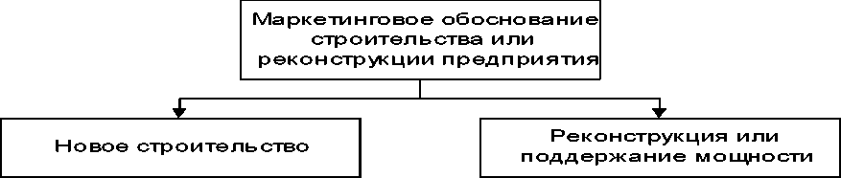
Крупных шахт по схеме
"шахта-пласт"
Техническое
перевооружение
Малых предприятий
Освоение проектной мощности
а
П р ед прия ти й открыто-подземного тип
Временная консервация
Гидрошахт и
гидроучастков
Регенерация
законсервирован ных
предприятий
Рис. 1. Современные способы технологического воспроизводства шахтного фонда
Эффективность этих способов и форм проверена на практике в период 1991 - 2012 гг. на этапах реструктуризации и стабилизации угольной отрасли Кузбасса.
Характерной особенностью развития системы проектирования в этот период является многообразие проектной документации в виде локальных проектов, дополнений, корректировок проектов строительства и реконструкции предприятий (табл. 1).
Таблица 1
Количество и характеристика корректировок проектной документации
некоторых шахт и разрезов Кузбасса
Наименование угледобывающего предприятия | Период изменения проектной документации, год | Количество изменений и вид проектной документации
 |  | локальные  проекты | корректиров  ки | дополне  ния
Филиал шахта «Абашев- ская» ОАО ОУК «Южкузбассуголь | 2003 - 2008 | 5 | 0 | 1
Филиал «Шахта «Алардин- ская» ОАО «ОУК «Южкузбассуголь» | 2000 - 2010 | 9 | 2 | 5
Шахта «Анжерская- Южная» ООО «НПО «Гидроуголь» | 2001 - 2009 | 15 | 0 | 1
ОАО «Шахта Берёзовская» ОАО «Компания «Кузбас- суголь» | 2005 - 2008 | 4 | 0 | 0
ООО «Разрез «Бунгурский- Северный» | 2008 - 2009 | 4 | 0 | 0

Филиал «Шахта «Грамоте- инская» ОАО «ОУК «Южкузбассуголь» | 2002 - 2011 | 8 | 2 | 7
«Шахта им. С.М. Кирова» ОАО «СУЭК-Кузбасс» | 2005 - 2009 | 9 | 2 | 3
ООО «Шахта «Колмогоровская» ООО «Управляющая компания Про- муглесбыт» | 2004 - 2008 | 8 | 0 | 7
Филиал «Шахта «Куше- яковская»  ОАО «ОУК «Южкузбассуголь» | 2002 - 2011 | 3 | 0 | 5

Первая корректировка проекта строительства, как правило, предусматривает подготовку и ввод в работу очистного забоя вблизи границы выходов под наносы наиболее продуктивного пласта. При этом транспорт, проветривание, водоотлив организуются по временным схемам. Такой организационный подход на первом этапе обеспечивает быструю самоокупаемость инвестиций. На втором этапе разрабатывается дополнение или корректировка проекта вскрытия и подготовки запасов второго выемочного участка, третьего и т.д. В итоге временные схемы становятся «узкими» элементами технологической системы шахты и не обеспечивают проектные показатели, а инвестиции для завершения строительства инвестор не выделяет (предприятие продаётся или ликвидируется). Характерным примером такого бессистемного подхода является строительство шахты ООО «ОУЭ Блок № 2 ш. «Анжерская-Южная», проект строительства которой в процессе строительства корректировался 15 раз. В настоящее время шахта практически не работает.
По результатам анализа соответствия проектной документации выявлены следующие основные отклонения проектных решений от требований указанных нормативных документов:
- коэффициент извлечения балансовых запасов в некоторых проектах шахт и разрезов не превышает 0,5, что подтверждает низкий уровень проектных решений в части соответствия требованиям Закона РФ «О недрах» и «Правил охраны недр» (ПБ 07-601-03);
- для принятия проектных решений в специфических условиях конкретных шахт и разрезов, для которых не регламентированы способы и средства безопасной и эффективной отработки угольных пластов, проектные организации используют положительные заключения или рекомендации специализированных организаций. Соответствие этих рекомендаций и заключений реальным
12
горнотехническим условиям весьма низкое, так как на шахтах России за последние 20 лет натурные инструментальные исследования почти не проводятся;
- предельная нагрузка на очистной забой принимается в проектах без учёта неравномерности процессов выемки угля, газоотдачи пласта при его разрушении, динамических осадок пород кровли, прорывов метана из пластов- спутников и выработанного пространства, что приводит к групповым несчастным случаям и подтверждается крупными авариями на шахтах;
- во многих проектах не идентифицируются опасности и не разрабатываются конкретные мероприятия по обеспечению промышленной безопасности, анализу риска, предупреждению аварий и локализации их последствий для включения этих мероприятий в план ликвидации аварий.
На основе анализа результатов научных исследований и опыта работы проектных организаций предлагается изменить парадигму системы проектирования горных предприятий по следующим направлениям:
- использование в проектах новых технологических решений: совмещение открытых и подземных технологий угледобычи; деление шахтных полей на панели длиной 6-7 км с непрерывной отработкой последних без перемонтажа механизированного комплекса и транспортом угля на промежуточные выработки, внедрение многоштрековой подготовки запасов выемочных участков и др.;
- применение линейных и нелинейных дискретных экономикоматематические моделей, которые реализуются с помощью одного или нескольких методов, например, комплексной оптимизации, имитационного моделирования, прогнозирования, теории и приложений нечетких множеств, когнитивных и динамических алгоритмов, анализа и параметрического синтеза стохастических систем, гибридные методы моделирования общего экономического равновесия с использованием агент-ориентированных моделей, энтропийного анализа сложных систем, структурного системного анализа IDEFO и др.
- Функциональная структура гибкого геотехнологического комплекса должна включать в себя множество взаимоупорядоченных подсистем, элементов и процессов, которые во времени и пространстве осуществляют полный организационно-технологический цикл от поиска и разведки угольных месторождений до реализации на внешнем и внутреннем рынках угольной продукции или энергии в соответствии с потребностями рынка. ГГТК рассматривается как динамически развивающийся в стохастической среде сложносистемный объект, для прогнозирования параметров и выбора оптимальной стратегии развития которого можно ис-

пользовать научные основы теории управления сложными организационными системами.
В современных рыночных условиях характерной особенностью является неравномерность добычи и реализации продукции. Влияние фактора неравномерности проявляется при изменении ёмкости угольного и энергетического рынков, а также при возникновении аварий и чрезвычайных ситуаций на угледобывающих предприятиях по природным, техногенным или социальным факторам.
В настоящей работе в качестве критерия оценки устойчивости деятельности угольной компании используются принятые А.С. Астаховым понятия «жизненный цикл» и «цикл воспроизводства» (рис. 2). Согласно графикам рис. 2, б жизненный цикл шахты или разреза периодически прерывается в соответствии с потребностями рынка. Соответственно перед началом каждого нового
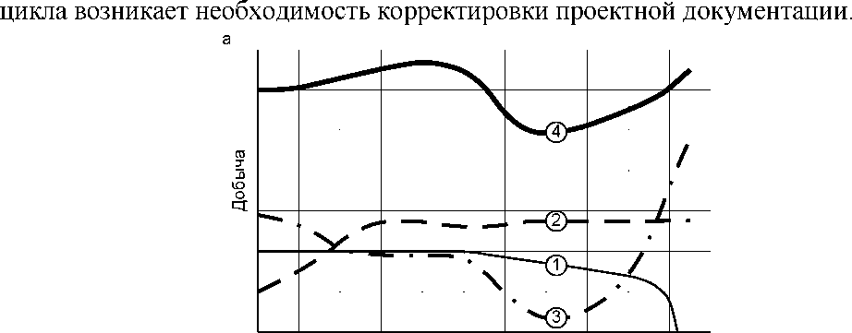
к Время
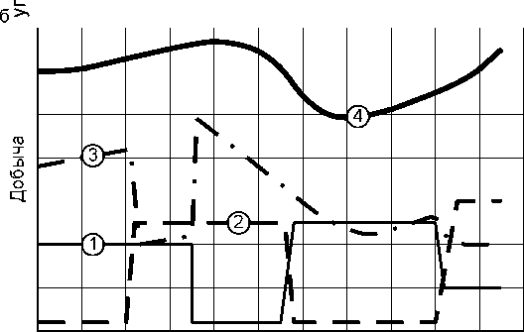
Время
  ⇨→ ⇨ → ↑  →  ↓→⇨→ ↓→ ⇨⇨↓ ⇨→↓ ⇨↓↓→  ⇨→    →↓ ↑  ↓→⇨→ →⇨→  ⇨⇨↓→   ↓⇨↓↓→ ⇨→↓ ↑↓→ ⇨⇨ ↓ ⇨ ↓ ⇨→  ↓↓ ⇨→ ↑↓→ ⇨⇨ ⇨→   → ↑    →
- Основу научно-методического обеспечения обоснования функциональной структуры гибкого геотехнологического комплекса в сложившейся экономической среде должна составлять система объектноориентированных принципов (принцип многовариантности структуризации ГГТК, принцип неравномерности развития ГГТК, принцип спрямления направлений развития ГГТК, принцип ускорения темпов развития ГГТК, принцип усложнения функциональной структуры ГГТК, принцип цикличности развития ГГТК, принцип стохастичности процессов и связей ГГТК), на базе которых формируется единая система циклически- перманентной поэтапной реализации проектных решений.
Управление системой проектирования предприятиями предлагается осуществлять посредством оптимизации параметров основного производственного плана с использованием принципов, указанных на рис. 3.
Принцип многовариантности структуризации гибкого геотехнологического комплекса реализуется в соответствии с теорией развития сложных систем, движущей силой которых являются интегрированные процессы с непрерывным порождением, отбором и объединением разнообразных вариантных структур.
Математически многовариантность представляется в виде выражения:
Y^{N} = A^{N} (v^{n}) n} (1)
где A^{n} - вариантные преобразователи (операторы, процедуры); V^{N}, Y^{N} - вариантные входные (определяющие) и выходные (результирующие) воздействия с их одномерным (скалярным) или многомерным (векторным) представлением; N - количество вариантов.
Важным принципом структуризации угольной компании является неравномерность ее развития, тесно связанная с многовариантностью. Неравномерность развития, присущая всем сложным системам, является обязательной для шахт и разрезов как стимул для поступательного развития системы и её элементов, так как простое воспроизводство предприятий в неизменном виде равнозначно застою. Неравномерность развития горных предприятий следует из технологических периодов и циклов: проектирование, строительство, освоение проектной мощности, реконструкция, затухание производства и ликвидация предприятия, изменение горно-геологических условий, внедрение новых прогрессивных технологий и технических устройств, ограничения ёмкости угольного рынка, аварии и инциденты и т.д.
{z^{N} л A^{n} (v^{n} )},
Многовариантность
N = 1, N JJ
Принципы развития ГГТК
Неравномерность
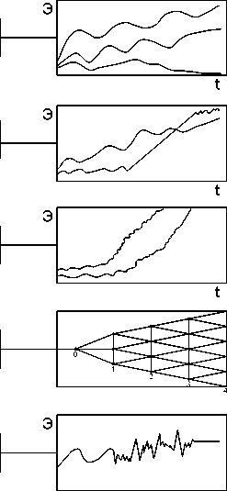
Спрямление путей
Ускорение темпов
Усложнение структур
t
Стохастичность процессов и связей
 | Э |  |  | 0J
Циклический характер |  |  | [U
 |  | ^{х} V
Рис. 3. Основные принципы развития угледобывающих предприятий гибкого геотехнологического комплекса: Э - эффект; t -время
t

Принцип спрямления направлений развития угольной компании
обеспечивает развитие отдельных предприятий и их элементов посредством перехода к новым технологиям, техническим устройствам, минуя этапы последовательного их совершенствования, опытного и промышленного освоения.
Принцип ускорения темпов развития регламентируется требованиями рыночных отношений в конкурентной борьбе производителей угольной продукции. Возможность ускорения темпов развития производства обеспечивается динамикой научно-технического прогресса не только в угольной промышленности, но и в фундаментальных науках, обеспечивающих создание новых технических средств в мировом и отечественном машиностроении. Важным этапом ускорения темпов развития угольной промышленности является её реструктуризация и использование импортного оборудования и технологий.
Принцип усложнения структуры производства состоит в необходимости обеспечения требований нормативных документов по промышленной, экологической и санитарно-гигиенической безопасности. Это приводит к усложнению производственной структуры новыми службами, отделами, цехами, участками, от деятельности которых существенно зависят технико-экономические показатели предприятий.
Принцип цикличности развития предприятия подтверждается не только цикличностью развития угольного рынка, но и технологическими особенностями угольных шахт и разрезов, связанных с периодичностью доработки запасов угля на участках горного отвода и необходимость передислокации горных работ на новые участки, вскрытием и подготовкой запасов угля к выемке на новых горизонтах и блоках, консервацией участков горного отвода при возникновении аварийных ситуаций: подземные пожары, затопление действующих выработок водой и др.
Принцип стохастичности процессов и связей включает учёт оценок достоверности всех видов информации. В практике проектирования горных предприятий принято для расчёта параметров технологических процессов использовать средние значения. Однако это приводит к существенным отклонениям проектных и фактических показателей. Например, при оценке эффективности дегазации угольных пластов по средним значениям природной метаноносности дебит метана из дегазационных скважин может отличаться в 3-5 раз по сравнению с проектным.
Научная идея создания методологии комплексного проектирования и циклического развития угледобывающих предприятий в структуре ГГТК базируется на результатах статистического анализа основных показателей угольных шахт и разрезов за период 2000-2012 гг. Установлено, что многократная корректировка проектной документации, вызванная изменением стратегии и тактики ведения горных работ в соответствии с влиянием внешних воздействий, реорганизация организационной структуры предприятий.
Коэффициенты вариации отклонений фактических объемов добычи от плановых на шахтах ОАО «ОУК «Южкузбассуголь» достигают 83%.
По результатам анализа ретроспективной информации по 125 угледобывающим предприятиям России в период 2001-2012 гг. было установлено, что на устойчивость работы предприятий влияют два основных фактора: плановое задание и реальная горнотехническая ситуация на предприятии.
Система управления отдельным горнодобывающим предприятием стала циклично-поточной.
Соответственно возникает идея создания для всей угольной компании методологии комплексного проектирования и циклического развития угледобывающих предприятий (рис.4). Идея создания этой методологии состоит в том, что каждое предприятие развивается поэтапно по циклической схеме по индивидуальному сценарию, разработанному на уровне менеджмента угольной компании. Результаты проектирования и циклического развития отдельных предприятий формируют единую систему проектирования и развития производственных всей компании. Впервые идея поэтапного (непрерывно-дискретного) проектирования и развития шахт предложена А.С. Малкиным. В настоящей работе эта идея развита и адаптирована к современным рыночным условиям.
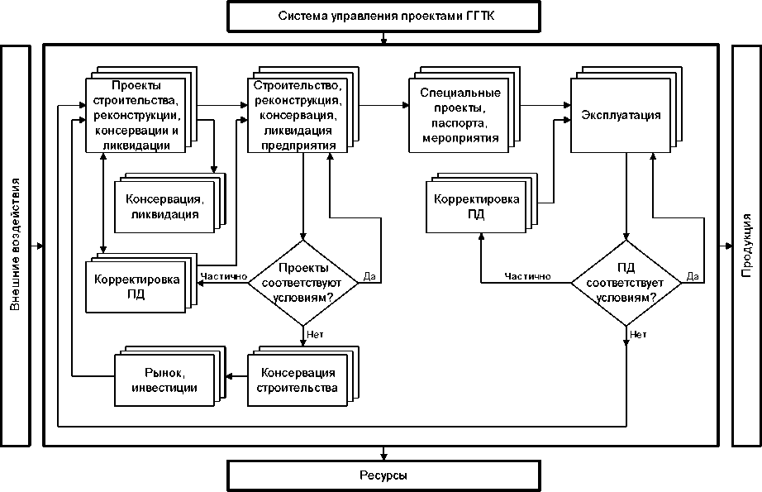
Рис. 4. Структурно-функциональная схема системы управления комплексным проектированием и циклическим развитием угледобывающих предприятий в структуре угольной компании: ПД - проектная документация

В соответствии с теорией случайных функций графики изменения технико-экономических показателей деятельности отдельных угледобывающих предприятий рассматриваются как реализации стохастических процессов. На первом этапе исследований показатели соседних предприятий приняты независимыми, то есть случайные реализации приняты как некоррелированные и вычислялись по следующим формулам:
n n n
X (t) = 2 X, (t); m„ (t) = 2 m„ (t); K, (t, t) = 2 Kx, (t, t ), (2)
i=1 i=1 i=1
где t, t - моменты времени; X(t) - случайная функция изменения результатов деятельности компании; 1,2,3,,,i,,,n- порядковый номер угледобывающего предприятия; Xi(t) - случайная функция изменения результатов деятельности /-того угледобывающего предприятия; w/tj-математическое ожидание случайной функции изменения результатов деятельности компании; ^(^-математическое ожидание случайной функции изменения результатов деятельности /-того угледобывающего предприятия; K_{x}(t,t)- корреляционная функция случайной функции изменения результатов деятельности компании; K_{xi}(t,t)- корреляционная функция случайной функции изменения результатов деятельности /-того угледобывающего предприятия.
В частном случае при t=t в формуле (2) корреляционная функция обра-
n
щается в дисперсию D_{x}(t) случайной величины, то есть K_{x}(t,t) = D_{x}(t) = I DJI )■
/ = 1
Сравнение результатов статистической обработки (исследовалась выборка показателей работы угледобывающих предприятий России в период 20012012 гг. в объёме 697 строк и 30 столбцов, то есть массив объемом 20910 чисел и символьных переменных) ретроспективной информации и расчётов по последней формуле показало, что гипотеза о независимости показателей отдельных угледобывающих предприятий в структуре объединения или холдинга в рыночных условиях не подтверждается, так как сумма дисперсий в правой части формулы может существенно превысить среднюю величину дисперсии отдельных показателей компании в целом.
Так как коэффициент вариации выполнения планового задания угольной компанией изменяется несущественно при значительных изменениях коэффициентов вариации соответствующих показателей отдельных предприятий, то был обоснован вывод, что случайные функции по отдельным предприятиям коррелированны.
Корреляция обеспечивается механизмом управления компанией или холдингом посредством оперативного проведения следующих мероприятий: варьированием финансовых и материальных ресурсов между предприятиями в случае аварии или несвоевременной подготовки к выемке запасов выемочных участков; концентрацией материальных ресурсов и квалифицированных кадров по направлениям, обеспечивающим выполнение планового задания по добыче приоритетных марок угля, востребованных угольным рынком. При этом ресурсы могут направляться на предприятия, на которых эффективность их использования может быть максимальной. Соответственно предприятия, не обеспечивающие стабильную добычу или качество угля, обеспечиваются ресурсами по остаточному принципу. Указанные мероприятия и организационные решения предлагается реализовать и в структуре ГГТК.
Таким образом, реализация концепции и принципов комплексного проектирования и поэтапного целенаправленного развития угледобывающих предприятий (агентов производственной подсистемы) обеспечивают выполнение бюджетного плана угольной компанией, привлечение инвестиций и инноваций для комплексного эффективного освоения угольных месторождений в угледобывающем регионе с реализацией наукоёмкой угольной продукции на рынке.
- Выбор и обоснование альтернативных проектных вариантов функциональных структур технологических систем гибких геотехнологических комплексов для освоения георесурсного потенциала угольных месторождений со сложными природно-техногенными условиями должно производится на базе научно-методического обеспечения концепции дифференциации запасов угля по природно-техногенным признакам с использованием критерия адаптации при синтезе традиционных и нетрадиционных технологий угледобычи. Данная концепция базируется на основном принципе минимизации объемов и максимальном использовании объектов инфраструктуры ГГТК при высоком уровне автоматизации и роботизации опасных и трудоемких процессов и операций угледобычи и предполагает эффективную выборочную отработку участков пластов по традиционным технологиям и опережающую или одновременную отработку со сложными природно-техногенными условиями по нетрадиционным.
В настоящее время на шахтах России доля применения систем разработки составляет: длинными столбами с полным обрушением пород кровли в Печорском бассейне 100%, в Кузнецком - 91,4 %, в Донецком - 92,1 %. Явное монопольное применение на угольных шахтах России систем разработки пластов длинными столбами с полным обрушением пород кровли (ДСО) и выемкой угля механизированными комплексами (КМЗ) привело к ограничению диапазона альтернативных вариантов технологии угледобычи в проектах и выборочной отработке участков пластов и шахтных полей на практике. По критерию адаптации область высокой эффективности технологии отработки угольных пластов ограничена следующими основными горно-геологическими и горнотехническими условиями: угол падения пласта 0-22°, вынимаемая мощность пласта 1,34,8 м, глубина разработки до 600 м, длина выемочных полей 2-3 км, длина очистного забоя 100-300 м, пласты не склонные к газодинамическим явлениям и самовозгоранию, в пределах выемочного участка отсутствуют непереходимые механизированным комплексом дизъюнктивные нарушения.
В настоящей работе все запасы угля, неблагоприятные для отработки длинными КМЗ, предлагается отнести к остаточным запасам. Росту доли остаточных запасов угля способствует изменение проектной документации в локальных проектах (дополнениях, корректировках).
Для оценки уровня адаптивности КМЗ к природной среде и остаточным запасам угля предлагается использовать следующую формулу:
N
^{J}ДСО = ^{J}k = ^{J}1 * ^{J} 2 * ^{J}3 * * * ^{J}N , ⁽³⁾
к =1
где J_{ffCO} - комплексный критерий адаптации КМЗ к природной среде и остаточным техногенным запасам угля; N- количество частных критериев адаптации; J_{k} - частный k-тый критерий адаптации.
Под частным критерием адаптации в формуле следует понимать множество работоспособных состояний КМЗ в заданной среде. На рис.5 приведён пример определения частного критерия адаптации КМЗ к мощности угольного пласта.
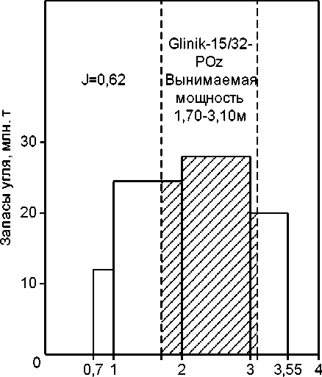

Мощность пластов, м
Рис. 5. Схема к определению критерия адаптивности технологической схемы шахты по
мощности пласта
Следует отметить, что согласно структуре формулы (3), если хотя бы один частный критерий близок к нулю, то есть J —>0, то вся технологическая
к
система будет неработоспособной.
В диссертации предложена концепция дифференциации запасов угля по природно-техногенным признакам и синтеза по критерию адаптации к конкретным условиям подсистем традиционных и нетрадиционных технологий в интегрированную геотехнологическую систему предприятия, обеспечивающую эффективную отработку участков пластов по традиционным технологиям и опережающую или одновременную отработку запасов участков угольных пластов со сложными природно-техногенными условиями по нетрадиционным технологиям.
Интегрированная геотехнологическая система создаётся посредством декомпозиции существующих и перспективных технологий угледобычи с выявлением подсистем, адаптивных к сложным природно-техногенными условиями и синтеза на основе этих подсистем новой геотехнологической системы, обеспечивающей эффективную и безопасную отработку всех запасов шахтного поля.
В качестве рекомендаций для реализации принципа минимизации и максимального использования объектов инфраструктуры угледобывающего предприятия предлагаются следующие мероприятия и проектные решения: поддержание и многократное использование горных выработок для отработки запасов соседних выемочных участков с разными природно - техногенными условиями, исключение процессов дегазации пласта и проветривания выработок при роботизированной дистанционной выемке угля, при выемке запасов угля в приконтурной зоне разреза или бурошнековой выемке снижать требования по проветриванию очистного забоя, при применении гидравлического способа добычи исключить применение других видов основного транспорта и др.
Соответственно на каждом этапе комплексного проектирования и дискретного развития предприятия формируется рациональный вариант геотехнологической системы предприятия, отрабатывающего участки угольных пластов со сложными природно-техногенными условиями.
В проектах угольных шахт проектные организации пытаются исключить негативное влияние указанных факторов, однако это не всегда удаётся, что подтверждается несоответствием фактических технико-экономических показателей проектным и плановым (рис.6)
Инвестору выгодно завысить проектную мощность в проекте строительства или реконструкции предприятия, так если она не будет достигнута, то это почти не отразится на эксплуатационной себестоимости. В случае если возникнет необходимость увеличить производственную мощность выше проектной, то потребуется оперативное изменение проектной документации, экспертиза и согласование в установленном порядке. Эти процедуры, включая проектирование и экспертизу, затягиваются на годы и лишают инвестора возможности оперативно реагировать на требования угольного рынка.
ч
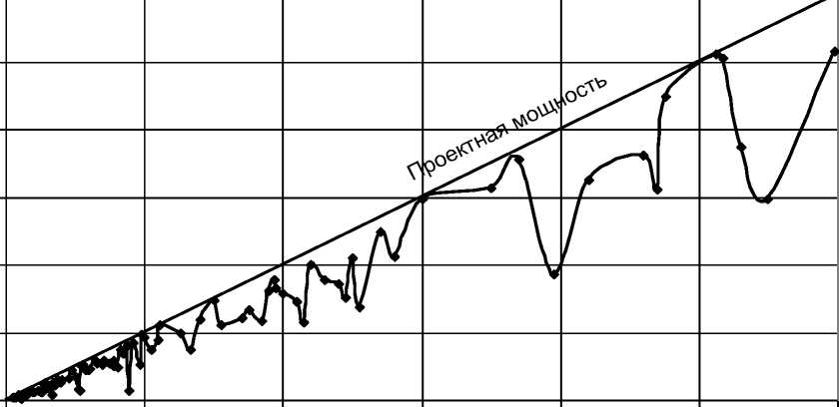
о
5000
4000
3000
2000
1000
0
0 1000 2000 3000 4000 5000 6000
План Q, тыс.т/год
  ⇨→ →↓ → ↑   ↑ →→  ⇨ 
6
л
н
Cf
го
т
л
ю
о
С[
В работе предлагается проектную мощность устанавливать как сумму добычи из очистных КМЗ, осуществляющих отработку запасов угля по высокопроизводительным технологиям, подготовительных забоев и добычи на участках пластов со сложными природно-техногенными условиями по нетрадиционным технологиям.
Для синтеза альтернативных и выбора в проекте оптимального варианта технологической схемы шахты, адаптивной к сложным природно-техногенным условиям, разработан алгоритм оценки эффективности проектных решений с обоснованием оптимальных объёмов добычи угля по высокопроизводительной технологии, по нетрадиционным технологиям и из подготовительных забоев.
Проектную мощность угледобывающего предприятия предлагается определять по формуле
N M L
Д=1Л+І Д./+І Дк, (4)
і=1 j=1 к=1
где Д - общая добыча угля по предприятию; N - количество очистных забоев с высокопроизводительной отработкой участков пластов; М - количество очистных забоев на участках пластов со сложными природно-техногенными условиями; L - количество всех подготовительных забоев; Д_{і} - добыча угля из і-того высокопроизводительного очистного забоя; Дj - добыча угля из j-того очистного забоя на участках пластов со сложными природно-техногенными условиями; Д_{к} - добыча угля из k-того подготовительного забоя.
Для упрощения вида формул при дальнейшем анализе введены следую-
N M
щие обозначения: Д_{дсо} = I ^{Д}і ; ^{Д}НТР = 1Д,, где Д_{дсо} - общий объём добычи по
i=1 j=1
высокопроизводительной технологии отработке участков пластов; Д_{нтр} - общий объём добычи по нетрадиционным технологиям в сложных природнотехногенных условиях.
Безубыточный объём продаж угля определяется по известной формуле
З
пост (
безуб = ТТ О , ⁽⁵⁾
^{Ц З}пер
где Д_{безуб}- безубыточный объём продаж, тыс.т; З_{пост}- постоянные затраты по шахте, тыс.руб.; Ц - цена угля, руб./т; З_{пер} - удельные переменные затраты по шахте, руб./т.
С учётом общего объёма добычи угля в очистных забоях Д_{і}, работающих по выборочной технологии, в очистных забоях Д, работающих по нетрадиционным технологиям, а также добычи из подготовительных забоев Д_{и} вместо формулы (5) получено уравнение с общепринятыми обозначениями, вида
↑↑
  
↑↑

     

↑↑
↑
 
↑↑


  ■⇨ ⇨
Є ^ Уд


↑↑

 
⇨
     

⇨


Выделение в уравнении (6) затрат на проведение и поддержание подготовительных выработок связано с тем, что при нетрадиционных технологиях отработки пластов, как правило, удельный объём проведения выработок существенно отличается от соответствующих объёмов проведения выработок при ДСО, что проиллюстрировано в работе на примере ряда угольных шахт России.
Для расчёта объёма безубыточной добычи на шахтах с применением разных технологий очистных работ в проекте разрабатываются альтернативные варианты технологической схемы. По каждой технологии проводится сметный расчёт и окончательно по формуле (6) определяется безубыточный объём продаж. В работе рекомендованы исходные данные для ориентировочных расчетов безубыточного объема продаж по шахтам ОАО «ОУК «Южкузбассуголь».
- Оценка эффективности реализации системы перманентноциклического проектирования и развития функциональной структуры гибких геотехнологических комплексов с целенаправленно изменяемой структурой должна производиться на базе разработанной методики оценки качества вариантов проектных решений по технолого-экономическим критериям с учетом социальной, промышленной, пожарной и экологической безопасности. Итоговая эффективность обеспечивается пошаговой
24
оптимизацией проектных решений на базе разработанной системы управления качеством проектов ГГТК и дополнительных инвестиций при сохранении конкурентных позиций на рынке угля на всех этапах освоения георесурсного потенциала угольных месторождений.
Одной из актуальных задач при конструировании альтернативных вариантов технологических систем шахт является создание методики оценки качества проектов для сравнения альтернативных и выбора оптимального варианта.
Решению проблемы повышения качества проектов посвятили свои исследования В.В. Агафонов, А.С. Астахов, Д.Р. Каплунов, А.П. Килячков, Ю.Н. Кузнецов, А.С. Малкин, В.С. Мучник, А.А. Ордин, М.И. Устинов, А.К. Харченко, В.Д. Ялевский и др. Традиционные методические подходы к оценке качества проектов, как правило, базируются на результатах оценки отклонений основных проектных и фактических показателей строительства и эксплуатации предприятий, сравнения проектных показателей с соответствующими показателями эталонного проекта. Однако изучение в современных рыночных условиях влияния периодических спадов и подъёмов угольного производства на динамику показателей или безразмерных эквивалентов в соответствии с циклами экономических кризисов, с учётом ограничений по промышленной, экологической и социальной безопасности, является самостоятельной научно-практической задачей.
Предлагается субъективные мнения исследователей о качестве проектов и требования ГОСТов по менеджменту формализовать одним количественным показателем в следующем виде:
   



  

     

 



где k - порядковый номер проекта за весь срок службы предприятия; Q - технолого-экономический показатель качества k - того проекта; f_{ik} - воспринимаемое заказчиком i - тое проектное решение, параметр или характеристика в k - том проекте; wik - ожидаемое заказчиком i - тое проектное решение, параметр или характеристика в k - том проекте; Pik- коэффициент относительной важности (вес) i - того проектного решения, параметра или характеристики в k- том проекте,0< p <i; n_{k}- количество учитываемых при оценке ка-
^ik
чества проекта параметров, характеристик в k - том проекте.
Технолого-экономический показатель качества Q зависит от множества
^k
проектных решений, параметров, характеристик, оценка которых не всегда может быть формализована в виде детерминированного алгоритма. При циклическом развитии производства с учётом совокупного влияния внешних и внутренних воздействий качество проектных решений может снижаться не потому, что в проекте были приняты ошибочные решения относительно текущего периода, а вследствие изменения условий функционирования предприятия в будущие периоды. При этом ранее принятые проектные решения могут не соответствовать новым условиям в последующем периоде, и возникает необходимость корректировки предыдущего проекта.
Соответствие воспринимаемых и ожидаемых заказчиком проектных решений, параметров, характеристик, то есть отношение f_{ik}/w_{ik} в формуле (7) предлагается определять численно или экспертно по разработанному в настоящей работе алгоритму. По показателю качества Q _{к} можно ранжировать альтернативные варианты на стадии разработки и экспертизы проектов.
Механизм управления качеством проектов базируется на алгоритме оптимизации целевой функции (7) посредством повышения отношения реализованных в проекте воспринимаемых проектных решений к ожидаемым, то есть f_{ik}/w_{ik}—— l. Однако суммирование этих отношений, даже с учётом весовых коэффициентов, может привести к повышению качества проектов по отдельным разделам в ущерб других разделов, то есть, возможна ситуация, при которой fn/w_{ik}>1, а в целом показатель качества всего проекта может быть низким при
Q <1. В первую очередь это касается проектных решений в разделах по прок
мышленной и экологической безопасности и охране труда.
Для учета социальной, экологической, пожарной и промышленной безопасности предлагается ввести дополнительный показатель качества проекта в виде степенной зависимости мультипликативной модели, то есть
_ (8)
 
  
^{W}6mk j —T ^{W}6jk
где к - порядковый номер проекта за весь срок службы предприятия; Q - показатель качества к - того проекта, определяемый с учетом социальной, экологической, промышленной или пожарной безопасности, Q > 1; f_{6jk} -
z-'Gk ^{J}
воспринимаемое заказчиком j - тое проектное решение, параметр или характеристика в к - том проекте с учетом социальной, экологической, промышленной или пожарной безопасности; w_{6jk} - ожидаемое заказчиком j - тое проектное решение, параметр или характеристика в к - том проекте с учетом социальной,
экологической, промышленной или пожарной безопасности; m_{k}- количество учитываемых при оценке качества проекта параметров, характеристик в к - том проекте с учетом социальной, экологической, промышленной или пожарной безопасности.
В формуле (8) при оценке характеристик безопасности необходимо обеспечивать отношение воспринимаемых заказчиком параметров по требованиям безопасности j-того проектного решения к ожидаемому, в виде целевой функции j W6jk >1.
Окончательный вариант алгоритма определения показателя качества всего проекта, рекомендуется принимать в виде следующих условий и ограничений:
Qn = Qk = 1;


^{Q}n = ^{Q}6k — ¹,
где Q_{n} = Q_{k} - технолого-экономический показатель качества проекта, дополнения или корректировки; Q_{n} = Q_{6k} - показатель качества проекта, дополнения или корректировки, определяемый с учетом требований нормативных документов по безопасности.
Таким образом, разработан алгоритм определения показателя качества проектов угледобывающих предприятий, с учетом весового и мультипликативного влияния факторов, параметров и характеристик при оценке качества по технолого-экономическим критериям и социальной, экологической и промышленной безопасности. Этот алгоритм рекомендуется использовать при оценке качества проектов альтернативных и оптимального вариантов развития, как отдельных угледобывающих предприятий, так и всей угольной компании.
Согласно разработанным алгоритмам предлагается структура управления качеством проектов, представленного на рис.7.
В части повышения качества проектов и повышения эффективности освоения месторождений предлагаемый методический подход комплексного проектирования и поэтапного развития предприятий в рамках угольной компании имеет следующие преимущества по сравнению с традиционной схемой строительства и сдачи «под ключ» шахт и разрезов:
- снижения риска вложения инвестиций при длительном сроке строительства и сдачи «под ключ» угледобывающего предприятия;
- повышение качества проектных решений в проектах пусковых комплексов за счёт уточнения горно-геологической и горнотехнической информации, полученной при реализации локальных проектов.
Параметры системы управления качеством проектов угледобывающих предприятий поэтапно корректируются по мере разработки и реализации альтернативных вариантов развития предприятий.
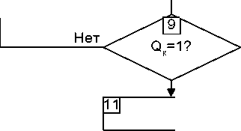
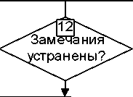
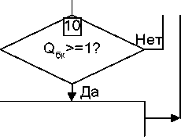
1 Задание на проектирование, исходные данные, нормативные документы
3

►
Проектные решения по обеспечению качества проектов
X
Технолого-экономические решения

5 Технологические
решения
Проектная
мощность, вскрытие
и подготовка, сис-
темы разработки,
проветривание,
транспорт, осуше-
ние, качество угля,
электроснабжение
электрооборудова-
ние, связь, сигнали-
зация, сети и систе-
мы, генплан, архи-
тектура, организа-
ция строительства
6 Экономические
решения
Сметы,
технико-экономи-
ческие показатели
экономическая
эффективность
проекта
Решения по
обеспечению
промышленной,
экологической и
социальной
безопасности
Промышленная
безопасность,
пожарная
безопасность,
охрана окружающей
среды, охрана и
безопасность труда,
охрана недр
7 Технолого-экономический
показатель качества Q
Да
РГ
Нет
Да
Показатель качества по требованиям безопасности Q,
Замечания экспертизы

Согласование и утверждение проекта
Рис. 7. Структура системы управления качеством проектов
угледобывающих предприятий
Для реализации системного подхода при разработке альтернативных проектов строительства и локальных проектов предлагается рассматривать технологическую систему угледобывающих предприятий с использованием единого методического подхода анализа и оптимизации параметров сложных систем. Технологическая система угледобывающих предприятий (ТСУП) рассматривается как сеть технологических процессов и операций, выполняемых в определенной последовательности, увязанной во времени и пространстве. В работе обоснованы принципы управления качеством ТСУП (рис.8).
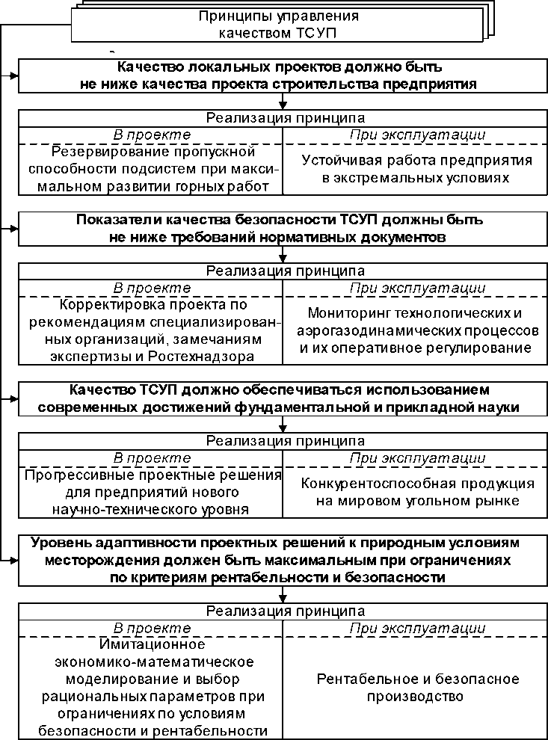
Рис. 8. Принципы управления качеством технологической системы угледобывающих предприятий

Для мониторинга и оперативного прогноза предаварийной ситуации предлагается использовать автоматизированные системы «МИКОН-1Р», Devis Derby, GRANCH SBTC-2, компании marco (Германия) и др.
В работе предлагаются пять основных критериев, определяющие эффективность стратегий целенаправленного развития угледобывающих предприятий в структуре угольных компаний: экономический; промышленная, экологическая и социальная безопасность; надёжность технологической системы угледобывающих предприятий и её элементов.
Для экономической оценки эффективности стратегий целенаправленного развития угледобывающих предприятий в структуре угольных компаний предлагается использовать интегральный критерий. С этой целью определяется
суммарный дисконтированный эффект при отработке шахтного поля по каждому варианту. Один из вариантов принимается в качестве базового. Тогда отношение дисконтированного эффекта сравниваемых вариантов к дисконтированному эффекту базового варианта будет характеризовать качество варианта проекта по экономическому критерию. За основу алгоритма сравнения экономического эффекта разных вариантов приняты адаптированнные к условиям горных объектов известные в экономике формулы с общепринятыми обозначениями:
- для чистого дисконтированного дохода NPV_{A} альтернативного A-того варианта проекта
, <[1+ЇpA«-ч^{л}*)*По⁺i)](i-т)
 ☹
Г=1
6=1
  

qф) *П (1⁺ 'Г)](1 - T) + D,r
  

Г=1


(1 + к )⁶
- для чистого дисконтированного дохода NPV_{Б} базового Б-ого проекта

            

  

   

6
m
сі [1+X Рі (чіп - ч Бф) -П (1⁺ш - т)⁺DT

^ ^{Г}= )-ІО
   
- для оценки по экономическому критерию качества альтернативного A-того варианта проекта относительно базового Б-ого проекта

 ↑ 

⇨ ⇨→↓↓ →→ →↓→  
A
⋅
  
  
1 иП 1
ft
 ⇨

(11) и (12) упрощаются. В этом случае оценка по экономическому критерию качества альтернативного A-того варианта проекта относительно базового Б- того проекта по формуле (13) будет равна только отношению чистых дисконтированных доходов без учёта качества продукции и ТСУП в разных вариантах проекта.
В качестве примера оценки качества продукции в проекте предлагается учитывать разность показателей влажности, зольности и содержания серы в угольной продукции, то есть согласно (11) и (12) для базового варианта проекта
можно записать
£ Pm ~Ч^{Б}мФ) = 0,013(W_{n} -Жф)+ 0,025(Л_{Я} -А_{ф})+ 0,05(5_{Л}
Ц=\
где W_{n},Жф - соответственное проектное и фактическое содержание влаги в угольной продукции, %; А_{я}, А^ - соответственно проектная и фактическая зольность угольной продукции, %; S_{n}, S^ - соответственно нормативное и фактическое содержание серы в угольной продукции, %.
Веса Р^{Б} ^ р^{Б} =0,13; Р^{Б} =0,025; Pf =0,05 соответствуют изменениям цен при несовпадении проектных и фактических показателей.
Качество альтернативного Л-того варианта проекта относительно базового Б-того проекта в формуле (13) предлагается определять по относительному показателю качества. Для этого выбирается базовый вариант ТСУП. В качестве базовой ТСУП может быть принято действующее рентабельное угледобывающее предприятие или эталонный проект.
По опыту применения математического моделирования для прогноза технико-экономических показателей и разработки проектно-сметной документации в проектах угледобывающих предприятий было установлено, что при эволюционном развитии ТСУП наиболее надежными являются технологоэкономические модели, базирующиеся на эмпирических зависимостях изменения ретроспективной информации. Для разработки одного из видов алгоритма эмпирической зависимости между параметрами качества альтернативного проекта и базового предлагается использовать мультипликативную модель вида
L
/л = /б П Р^{1,} ⁽¹⁵⁾
/=1
где I , I - технико-экономические показатели (индикаторы) соответственно альтернативного варианта проекта и базового варианта (могут быть фактические показатели действующего предприятия-аналога); L- количество значимых факторов, влияющих на индикаторы I_{A}, /₅; z— отношение /-ного параметра
в альтернативном проекте и базовом вариантах; % - эмпирический коэффициент, учитывающий влияние /-ного параметра на индикаторы /_{А}, /₅.
Параметры зависимости (15) определяются по результатам обработки фактических показателей работы шахт и разрезов.
Для определения эффективности стратегий целенаправленного развития
угледобывающих предприятий в структуре угольных компаний по требованиям безопасности в проектах разрабатываются разделы по промышленной безопасности, охране окружающей среды. Однако методические основы и алгоритмы количественной оценки влияния указанных факторов не доведены до практического применения.
В настоящей работе используется оценка качества ТСУП по условиям промышленной, пожарной, экологической и социальной безопасности, следующие два критерия:
- вероятность P_{o}, что за выбранный период не произойдет ни одного случая травмирования,
- отношение вероятностей, что за выбранный период на проектируемой и базовой шахте (аналоге) не произойдет ни одного случая травмирования, то есть

P
 
-1

✦
 

где P - вероятность, что на проектируемом угледобывающем предприятии за выбранный период не произойдет ни одного случая травмирования; р - вероятность, что на базовом угледобывающем предприятии (аналоге) за выбранный период не произойдет ни одного случая травмирования; 1 ,1 - математи-
П Б
ческое ожидание относительного количества случаев травмирования на 1 млн.т добычи за выбранный период на проектируемом и на базовом угледобывающем предприятии (аналоге) соответственно.
Для расчёта вероятности несчастного случая по формуле (16) в качестве базовой принята шахта США при средней Р₀ =0,96 отсутствия случаев смертельного травмирования и шахта России при лучшем качестве Р₀ =0,83 (2008 г.) отсутствия случаев смертельного травмирования.
Как следует из расчетов, оба критерия оценки качества ТСУП удовлетворительно отражают реальную ситуацию по условиям обеспечения промышленной безопасности. Качество ТСУП России по критерию промышленной безопасности в 1,2 - 2,1 раза хуже по сравнению со средней шахтой США. Качество ТСУП России в течение 2004-2008 гг. по сравнению с лучшим 2008 г. изменялось в пределах 0,55 -1,00, то есть подтверждается стохастический характер влияния факторов внутренней и внешней среды на уровень безопасности.
Предлагаемые критерии качества ТСУП по условиям промышленной безопасности позволяют оценивать в проектах качество не только всей системы,
но и с учетом уровня производственного травматизма на отдельных подсистемах всей технологической системы угледобывающего предприятия. В частности, отношение вероятностей, что за выбранный период не произойдет ни одного случая травмирования на проектируемой и базовой шахтах, можно определить по зависимости вида
- ^{(Л}1П ^{+Л}2П ^{+Л}3П ⁺""^{+Л}тП ⁾
Q_{nK} = ^₃₃^, (17)
^{ПБ} е~ '^{ЛіБ +Л}2Б ^{+Л}3Б ⁺-^{+Л}тБ ⁾
где Л Л Л Л - математические ожидания относительного числа слу-
ІП⁵ 2П ЗП’’ тП ^{J}
чаев опасности на 1 млн.т добычи при выполнении операций m-ной подсистемы в проекте угледобывающего предприятия; Л,Л_{2Б},Л_{Б},--Л_{Б} - математические ожидания относительного числа случаев опасности на 1 млн.т добычи при выполнении операций m-ной подсистемы базового (эталонного) угледобывающего предприятия.
На качество проектов угледобывающих предприятий существенное влияние оказывает надежность элементов технологической системы предприятия и применяемых технических устройств. В теории надежности, как и в любой науке, имеются элементарные понятия, термины и показатели, среди которых в горной науке и практике широко применяются следующие:
- коэффициент готовности А_{П} - вероятность того, что ТСУП в данный момент времени находится в работоспособном состоянии, устанавливается в проекте строительства или реконструкции конкретного предприятия;
- коэффициент эксплуатационной готовности А_{Э} - вероятность того, что ТСУП в данный момент времени находится в работоспособном состоянии, устанавливается по результатам статистической обработки опыта работы конкретного предприятия;
- мгновенный коэффициент готовности А - вероятность того, что ТСУП в i - тый момент времени находится в работоспособном состоянии;
- средний коэффициент готовности A_{h},_{h} - это среднее значение мгновенного коэффициента готовности на заданном интервале времени (t₂-ti), вычисляется по формуле
Ati,t2 = ^— Ґ² A_{t}dt. (18)
t - ti ^{Jt}i ^{i}
Для определения среднего коэффициента готовности Д ,_{h} в горной практике можно вместо формулы (18) применить упрощенную формулу
A ^ > ⁽¹⁹⁾
^{At}sp +Atp_{eM}
где ^{At}BP - продолжительности безотказной работы ТСУП; At^^ - продолжительность ремонтов элементов и технических устройств ТСУП.
Для определения численных значений параметров надёжности ТСУП на этапе проектирования и эксплуатации рекомендуется формализовать технологическую систему предприятия в виде математической модели технологических процессов, режимов работы технических устройств. В качестве исходных данных для моделирования используются следующие основные числовые характеристики элемента или процесса ТСУП: математическое ожидание, дисперсия, параметры закона распределения случайных величин.
В настоящей работе для условий малозабойных ТСУП по схеме «шахта- пласт», «шахта-лава» технологическую систему угледобывающего предприятия можно идентифицировать элементами с последовательным соединением структурных элементов. При таком соединении элементов предполагается, что во время ликвидации или отказе любого элемента цепь выключена. Для этого
_ ТСУП
соединения средний коэффициент готовности A _{h} Р в интервале времени t₂-ti можно определить по следующей приближенной формуле:
    

_ З

1+L
1 - At
I tj ,t 2
  ⬅
^{3 1 A}t ,t,
_ ТСУП
где A _{h}p — средний коэффициент готовности ТСУП; M — количество струк-
_ 3
турных элементов ТСУП; At ,t - средний коэффициент готовности З-того элемента ТСУП; р₃— вероятность безотказной работы 3-того элемента ТСУП за период t2-ti.
На основе разработанного алгоритма определения надёжности ТСУП предлагается качество проекта угледобывающего предприятия Q_{H} по критерию надёжности определять как отношение показателей надёжности в проекте и на предприятии-аналоге. В частности, при оценке качества проекта по коэффициенту готовности можно использовать отношение прогнозируемого в проектной
_ ТСУП
документации коэффициента готовности A п и вычисляемого по результатам статистической ретроспективной информации эксплуатируемого предприятия-
_ ТСУП
аналога коэффициента готовности A э , то есть
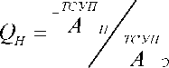

Методические положения и разработанные результаты исследований использованы при выборе и обосновании проектных решений на долгосрочную перспективу при краткосрочном планировании и развитии горных работ на угледобывающих и перерабатывающих предприятиях компаний ОАО ХК «СДС- уголь», ОАО «Мечел», ОАО «СУЭК-Кузбасс». Экономический эффект от внедрения результатов исследований составил 150 млн. рублей в год.

ЗАКЛЮЧЕНИЕ
Диссертация является научно-квалификационной работой, в которой на основании выполненных автором теоретических и экспериментальных исследований решена крупная научно-производственная проблема развития методологии проектирования и обоснования функциональной структуры горнотехнических систем освоения георесурсного потенциала угольных месторождений в изменяющихся условиях внешней среды, обеспечивающей повышение конкурентоспособности угледобывающих предприятий, эффективности и безопасности горного производства в угольной отрасли.
Основные научные и практические результаты работы, полученные лично автором, заключаются в следующем:
- Установлено, что повышение технико-экономической эффективности и поддержание должной конкурентоспособности угледобывающих предприятий требует видоизменения и пополнения теоретических основ для развития методологии проектирования, в частности, обоснования и системного представления на базе использования отдельных аспектов методологии циклично - перманентного проектирования концепции синтеза, развития и интеграции функционально-ориентированной структуры гибких геотехнологических комплексов угледобывающих предприятий.
- Обосновано, что «жизненный» цикл каждого угледобывающего предприятия, функционирующего в условиях «турбулентности» рынка конечной продукции на угольной основе, является следствием эффективной реализации сценария поэтапного его развития, предусмотренного индивидуальным проектом с определенными корректирующими воздействиями в стратегических целях менеджмента управляющей компании.
- Установлено, что основу научно-методического обоснования функциональной структуры гибкого геотехнологического комплекса в сложившейся экономической среде должна составлять система объектно-ориентированных принципов на базе которых формируется единая система циклически- перманентной поэтапной реализации проектных решений.
- Обосновано, что выбор альтернативных проектных вариантов функциональных структур технологических систем гибких геотехнологических комплексов для освоения георесурсного потенциала угольных месторождений требует идентификации технологических систем угледобывающих предприятий как сложных систем с последовательным соединением структурнофункциональных элементов, характеризующихся различными коэффициентами готовности технологической системы, как отношение показателей надежности в проекте.
- Разработана концепция дифференциации запасов угля по природнотехногенным признакам и разработанным адаптивным к сложным природнотехногенным условиям альтернативным вариантам технологических систем угледобывающих предприятий, характеризующихся опережающей или параллельной отработкой запасов угля с рационально упорядоченным извлечением запасов по прогрессивным технологиям с многократным использованием элементов инфраструктуры предприятия при разных технологиях угледобычи.
- Разработаны механизмы управления качеством комплексных проектов и алгоритм его реализации, учитывающие этапы разработки и утверждения в установленном порядке технического задания на проектирование, подготовку и анализ исходных данных, параллельную разработку и реализацию очередей и пусковых комплексов проекта строительства предприятия, дополнений и корректировок для проведения детальной разведки горно-геологических условий эксплуатационными выработками, адаптации проектных решений к изменяющимся горно-геологическим и горнотехническим условиям, а также к изменениям внешней среды функционирования.
- Разработанные концептуальные методические положения и результаты исследований использованы при выборе и обосновании проектных решений на долгосрочную перспективу и краткосрочном планировании развития горных работ на угледобывающих и перерабатывающих предприятиях компаний ОАО ХК «СДС-уголь», ОАО «Мечел», ОАО «СУЭК-Кузбасс». Экономический эффект от внедрения результатов исследований составил 150 млн. рублей в год.
Основные положения диссертации опубликованы в следующих работах автора:
Статьи в научных журналах, рекомендуемых ВАК РФ:
- Жежелевский Ю.А., Федаш А.В. О некоторых принципах развития угольной промышленности в ходе хозяйственного освоения региона // Уголь. - 2009. - №1. - С. 46-48.
- Федаш А.В. Обоснование актуальности реализации системного подхода для освоения угольных месторождений // Системный подход к проектированию и отработке угольных месторождений: Отдельные статьи Горного информационно-аналитического бюллетеня. - М.: Изд-во «Горная книга».- 2010. - С. 5-15.
- Федаш А.В. Анализ состояния и направления совершенствования системы проектирования угледобывающих предприятий. // Системный подход к проектированию и отработке угольных месторождений: Отдельные статьи Горного информационно-аналитического бюллетеня. - М.: Изд-во «Горная книга». - 2010. - С. 16-31.
- Корчак А.В., Федаш А.В. Схема управления проектами гибкого геотехнологического комплекса горных и энергетических предприятий // Уголь. - 2011. - №3. - С. 58-61.
- Федаш А.В. Анализ состояния и совершенствования системы проектирования угледобывающих предприятий // Г орный журнал. - Екатеринбург: Известия вузов. - 2011. - № 1. - С. 4-11.
- Федаш А.В. Концептуальные основы формирования гибких геотехнологических комплексов горных и энергетических предприятий в угледобывающих регионах // Г орная промышленность. - М. - 2011. - №3.
- Федаш А.В. Концептуальная структурно-функциональная модель развития гибкого геотехнологического комплекса горных и энергетических предприятий // Уголь. - 2011. - №5. - С.109-111.
- Федаш А.В. Методические основы принятия проектных решений по созданию гибких технологических комплексов горных и энергетических предприятий // Горный информационно-аналитический бюллетень. - 2011. - №9. - С. 353-361.
- Федаш А.В. Методика выбора при проектировании угольных шахт оптимального варианта комбинированной отработки пластов длинными и короткими забоями // Известия ТулГУ. Науки о Земле. - Тула: Изд-во ТулГУ. - 2011. - Вып. 1. - С. 192-200.
- Рубан А.Д, Федаш А.В. Методика оценки качества проектов угольных шахт по промышленной безопасности и надежности технологических систем // Вестник ТулГТУ. Наука о земле. - 2012. - Вып. 2. с. 93-103
- Рубан А.Д., Федаш А.В. Методология перманентно-циклического
проектирования и развития угледобывающих предприятий в структуре гибкого геотехнологического комплекса // Вестник ТулГТУ. Наука о земле. - 2012. - Вып. 2. с. 156-161
- Федаш А.В. Алгоритм оценки качества проектов угледобывающих предприятий. // Уголь. - 2012. - №11. - С. 70-74.
- Федаш А.В. Методика оценки качества проектов угледобывающих предприятий по экономическому критерию предприятий. // Уголь, №12 2012, с.89-91.
- Федаш А.В. Принципы создания системы управления качеством проектов угледобывающих предприятий// Уголь. - 2013. - №1. - С. 73-75.
Статьи в прочих научных изданиях:
- Федаш А.В. Идентификация гибких геотехнологических комплексов горных и энергетических предприятий в угледобывающих регионах // Сборник научных трудов «Организационные, горнотехнические, экономические и экологические проблемы развития топливно-энергетического комплекса России». - М.: Изд-во МГГУ. - 2008. - С. 10-17.
- Козовой Г.И., Рыжов А.И., Федаш А.В. Результаты эксплуатационных испытаний проходческого комбайна 12СМ27 фирмы «Джой» в ОАО «Распадская» ЗАО «Распадская угольная компания» // Сборник научных трудов «Организационные, горнотехнические, экономические и экологические проблемы развития топливно-энергетического комплекса России». - М.: Изд-во МГГУ. - 2008. - С. 27-31.
- Козовой Г.И., Рыжов А.И., Федаш А.В. Результаты эксплуатационных испытаний механизированной крепи МКТ в условиях ОАО «МУК-96» // Системный подход к проектированию и отработке угольных месторождений: Отдельные статьи Г орного информационно-аналитического бюллетеня. - М.: Изд- во «Горная книга». - 2010. - С. 32-37.
- Федаш А.В. Алгоритм формирования потоков и переделов продукции гибкого геотехнологического комплекса горных и энергетических предприятий // Научный вестник Московского Государственного Горного Университета. - 02.2011. - №2 (11). - С. 94-100.
- Федаш А.В. Алгоритм системы управления проектами угледобывающих предприятий в стохастической среде // Сборник научных трудов «Научнометодическое обеспечение формирования проектных, технологических и организационных механизмов эффективного функционирования угольных шахт. М.: Изд-во МГГУ. - 2012. - С. 70-83.
- Федаш А.В. Структура системы управления качеством проектов угледобывающих предприятий // Эколого-экономические проблемы горного производства и развитие топливно-энергетического комплекса России: Отдельные статьи Г орного информационно-аналитического бюллетеня (научнотехнического журнала). - М.: Изд-во «Горная книга», 2012. - С.90-97.
21 . Федаш А.В. Методика оценки качества проектов угледобывающих предприятий по экономическому критерию предприятий // Эко лого - экономические проблемы горного производства и развитие топливноэнергетического комплекса России»: Отдельные статьи Горного информационно-аналитического бюллетеня (научно-технического журнала). - М.: Изд-во «Горная книга», 2012. - С.98-103.
- Кузнецов Ю.Н., Стадник Д.А., Федаш А.В. Проектирование отработки запасов выемочных участков на базе технологического картографирования. - М.: Изд-во «Горная книга», 2012. - 180 с.
- Пучков Л.А., Жежелевский Ю.А., Федаш А.В., Подземная разработка месторождений полезных ископаемых: Учебник для вузов. Т.2.- М.: «Горное образование», издательство «Горная книга», 2013.-720с.
- Федаш А.В.Обоснование функциональной структуры горнотехнических систем освоения георесурсного потенциала угольных месторождений.
// Научный вестник МГГУ. - 09.2013. - №9 (42). - С. 3-15.
Монографии:
- Пучков Л.А., Козовой Г.И., Мельник В.В., Михеев О.В., Федаш А.В. Прогрессивные технологические решения скважинной гидравлической добычи угля. - М.: Изд-во МАС, 2005.
- Пучков Л.А., Козовой Г.И., Михеев О.В., Мельник В.В., Федаш А.В. Диагностика и управление состоянием массива горных пород.- М.: Изд-во МАС, 2006.
27 Малухин Н.Г., Шундулиди И.А., Федаш А.В. Обоснование параметров скважинной гидравлической технологии угледобычи: Монография. - Новосибирск, 2009.

